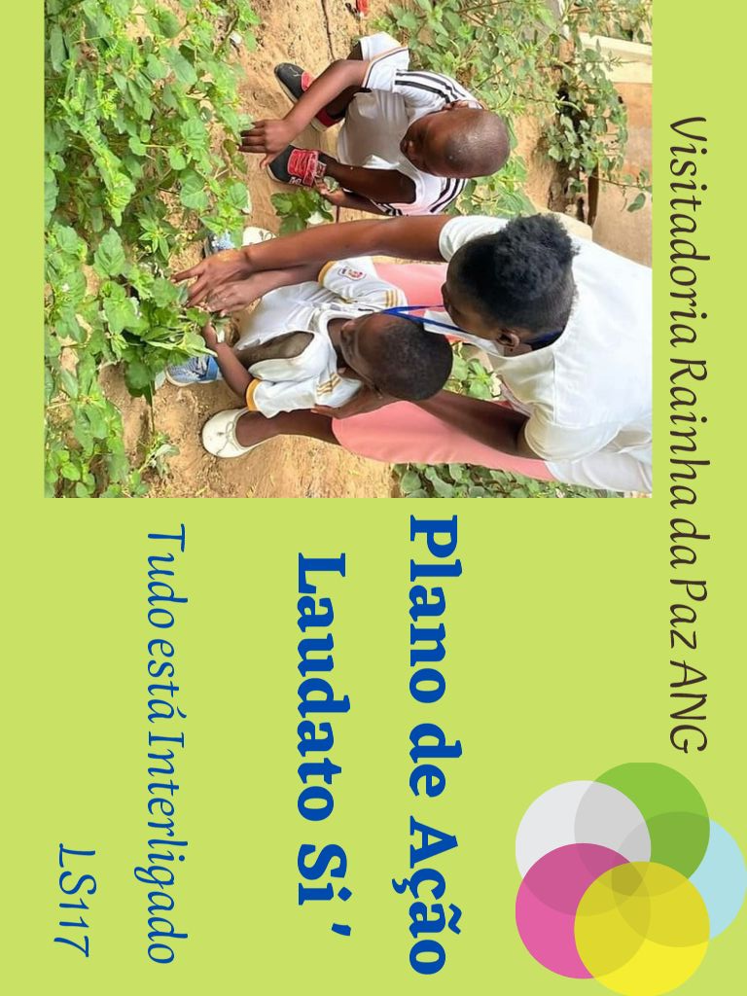
PLANO DE AÇÃO LAUDATO SI'
FMA – VISITADORIA RAINHA DA PAZ – ANGOLA
“Tudo está interligado”
(LS 117)

Atendendo ao convite do Papa Francisco e à deliberação do Capítulo Geral XXIV do Instituto das FMA, como FMA presentes em terras angolanas, nos comprometemos a assumir os sete objetivos da Laudato Si', no espírito do Sistema Preventivo de São João Bosco e Santa Maria Domingas Mazzarello.

O recente Capítulo Geral XXIV, realizado em Roma de 12 de setembro a 24 de outubro de 2021, dando ouvido aos desafios educativos que emergem da vida dos jovens, das famílias, dos diversos países nos quais o Instituto está presente, oferece três escolhas prioritárias para o sexênio 2022-2027 que se referem: a formação; a sinodalidade missionária; e a ecologia integral. Além disso, compromete todo o Instituto através da seguinte deliberação:

“A Assembleia capitular deixou-se interpelar pelo grito dos jovens, dos pobres e da terra, e decidiu envolver todo o Instituto num caminho concreto e contínuo de conversão à ecologia integral, assumindo, em rede, os sete objetivos da Laudato Si’, no Espírito do Sistema Preventivo” (Atos do CG24, 36).
Como Visitadoria nos sentimos particularmente envolvidas no acompanhamento das comunidades a caminho rumo à sustentabilidade no espírito da ecologia integral, para que possam fazer escolhas concretas em resposta aos objetivos da Laudato Si'.

Ao fazer este percurso, inspiramo-nos na convicção de que cuidar da criação significa também construir ambientes baseados na hospitalidade, na atenção aos necessitados, no cuidado das relações humanas e humanizadoras, a educação das crianças, adolescentes e jovens como caminhos necessários para construir um futuro mais respeitoso de cada ser vivo e de toda a criação.

O plano inclui atividades para um percurso de apoio/acompanhamento das comunidades na escolha de ações relacionadas aos OLS. Acreditamos também que para nós é um ponto de força para refletirmos juntos sobre essas questões, identificar caminhos comuns, criar redes de colaboração entre nós e com outros organismos para sermos mais incisivas nas escolhas de mudança.
"Em unidade com toda humanidade somos chamadas a tomar consciência da necessidade de realizar mudanças de estilo de vida, de produção e consumo, para combater o aquecimento global ou, pelo menos, as causas humanas que o provocam e o agravam". (Laudato SI’ 23)

O Deus Trino nos impulsiona ao coração do mundo para sermos mulheres de paz, esperança e amor. Como Visistadoria embarcamos numa jornada de seis anos rumo a uma ecologia integral, em rede, que porém já tem uma sua caminhada, nas diversas comunidade, com manifetações diversas. Em fidelidade ao nosso carisma e a nossa missão de levar todos a unidade, comprometendo-nos a viver mais simples, responsáveis e sustentavelmente, e a Educar, Defender, Agir em colaboração com outras pessoas pela dignidade da vida e o cuidado de toda a criação.
Chamadas a viver a nossa missão profeticamente, nós Filhas de Maria Auxiliadora da Visitadoria Rainha da Paz de Angola vivemos e servimos com a convicção de que o mundo pode ser mudado pela transformação das pessoas.
Partindo dos sete objectivos da Laudato Si´.
OBJECTIVOS LAUDATO SI´ | Objectivos específicos | Acções | Indicadores de mudança
- Resposta ao clamor da terra  A Resposta ao Clamor da Terra é um apelo para proteger a nossa casa comum para o bem-estar de todos, lidando de forma justa com a crise climática, a perda da biodiversidade e asustentabilidade ecológica. | - Investir no cuidado dos ambientes educativos; | - Cuidado e protecção dos jardins e dos animais nas comunidades e nas obras educativas; | - Aumento dos ambientes verdes bem cuidados;  - Oferta de espaços lúdicos saudáveis;  - Proteção da biodiversidade  - Tomada de consciencia da crise ecológica.
 | - Proteger a biodiversidade platando árvores nativas, removendo especieis invasoras; | - Pratica da agricultura regenerativa;  Instituir a remoção regular do lixo e campanhas de prevenção;
- Resposta ao clamor dos pobres  A Resposta ao Clamor dos Pobres é um apelo à promoção da eco-justiça, conscientes de que somos chamados a defender a vida humana desde a concepção até a morte e todas as formas de vida na Terra | - Concretizar o projecto das casas de acolhimento para meninas em risco; | - Abertura da casa das meninas em risco,  - Qualificar o internato que já existe na Visitadoria; | - Prevenção da exploração infantil;  - Promoção da jovem mulher;  - Atenção aos educandos cujos encarregados não valorizam os estudos;  - Pessoal formado para acompanhar os seminários;  - Maior informação, mudança de comportamento e jovens responsávies;  - Integração com coragem dos pobres nos nossos ambientes educativos.
 | - Favorecer o acolhimento de crianças cujos pais não podem pagar as comparticipações,  com a devida valorização do Fundo das adopções; | - Adopção à distância com uma eficiência melhor e real;  - Bolsas de estudo internas;  - Ir ao encontro de crianças desfavorecidas para as inserir-las na escola;  - Dar continuidade à criação de salas de inclusão nas nossas escolas para meninas pobres desfavorecidas (exemplo do projecto abrindo horizontes Cacuaco e do projecto Main de Luena);
 | - Ampliar redes e parcerias para favorecer a formação, alimentação e proteção das crianças e jovens mais vulneráveis, com um olhar especial para as meninas; | - Campanhas de solidariedade que envolvam a comunidade Educativa;  - Formação de economia doméstica para as senhoras, com um incentivo de no final;  - Acompanhamento dos encarregados dos mais pobres e inserção gradual na escola;  - Sensibilizar as Comunidades Educativas para o envolvimento solidário colaborativo das famílias com os mais pobres, prestando especial atenção ao respeito dignidade;
 | - Fomentar a formação do Love Matters para dar a maior informação possível sobre a sexualidade aos adolescentes; | - Fazer Projectos para a realização sistemática do love Matters;  - Criação de uma comissão de formadores Love Matters em cada comunidade;
- Economia ecológica  A Economia Ecológica reconhece que a economia é um subsistema da sociedade humana que, por sua vez, está inserido na biosfera, nossa casa comum. | - Continuar a formação LS; | - Formação sobre economia doméstica à Comunidade Educativa; | - Autonomia financeira de gestão;  - Maior consciência na realização de compras;  - Partilha de bens ad intra Visitadoria e ad extra;  - continuidade da caixa comum da Visitadoria;  - compra de produtos locais para favorecer o desenvolvimento interno;  - Preços justos nos produtos que comercializados nas nossas comunidades (uniformes/materiais escolares, cantina e outros)  - Vivência efectiva do orçamento comunitário, consultando-o periodicamente;  - Conhecimento e cumprimento da lei Geral do trabalho;  - Insersão dos Trabalhadores na segurança social  - Aplicação do Micro crédito.
 | - Promover a sensibilidade sobre temas de sustentabilidade contra o consumismo passivo | - Formação sobre empreendedorismo;
 | - Envolver a comunidade na Economia solidária e na gestão dos bens do Instituto; | - Apresentação das contas à comunidade e partilha sobre o custo de vida e preço dos produtos;  - Redução de desperdício de alimentos e de consumo de produtos importados;  - Cuidado das coisas e dos ambientes;  - Redução o uso de carvão a fim de não contribuir para o abate de árvores;  - Evitar a compra de bens desnecessários;
 | - Melhorar a condição dos nossos funcionários e favorecer a formação dos seus filhos; | - Respeito e favorecimento do tempo de descanso/férias dos funcionários;  - Inserção dos funcionários na segurança social;  - Formação sobre a Lei Geral do trabalho;  - Respeito da lei do trabalho;
 | - Potenciar o micro crédito para mulheres e jovens carentes e bolsas de estudo interna; | - Implementação de cooperativa;
- Adoção de estilos de vida sustentáveis  A Adoção de Estilos de Vida Sustentáveis ​​assenta na ideia de suficiência e promove a sobriedade  no uso de recursos e energia. | - Continuar a formação LS; | - Formação contínua da Comunidade Educativa;  - Uso e divulgar o material LS que já existe; | - Vivência dos 3R: Reduzir, Reutilizar e Reciclar;  - Cada destinatário traga o seu cantil para a água; ligar a luz eletrica apenas quando é necessário;  - Redução do uso de energia;  - Separação seja efectiva dos resíduos;  - reutilização de água;  - Uso de lâmpadas led;  - electrodoméstico ecológicos;  - Não arrancar folha dos cadernos;  - Separação eficaz dos resíduos e destino apropriado dos residuos separados;  - Espaços verdes  - Não usar materiais descartáveis;
 | - Crescer na consciência da importância do valor da água e a energia; | - Sensibilização da Comunidade educativa para o modo de como se utiliza a água e a energia;  - Isolamento dos ambientes com ar condizionado e redução do uso de ar condicionado;  - descongelar com frequência arcas; desligar os electrodomésticos e extensões que não estão em uso;
 | - Continuar a sensibilizar para a importância da recolha diferenciada dos resíduos; | - Colocar recipientes para a recolha diferenciada: lixo orgânico, vidro, bidons (com tampa), latas, papel;  - Compostagem e Reciclagem
 | - Fazer investimentos que beneficiem a saúde e a redução de produtos químicos; | - Plantação de árvores e jardins na escola e comunidades e hortas locais;  - aumento do consumo de verduras e redução do consumo de carne;  - Avaliar o uso de guardanapos de papel;
 | - Reduzir os resíduos não degradáveis; | - Diminuição do uso de embalagens de plástico, copos, pratos, talheres descartáveis;  - Sensibilização das senhoras da cantina para que reduzam o uso de plásticos;  - Evitar queimar o lixo (plástico e outros);
- Educação ecológica  A Educação Ecológica trata de revisar e redefinir a reforma curricular e institucional no espírito da ecologia integral, a fim de promover a consciência ecológica e  a acção transformadora. | - Promover experiências formativas de cuidado, proteção e conservação do meio ambiente; | - Realização de reciclagem com alunos e professores;  - Formação sobre a Laudato Si´ aos membros da Comunidade Educativa;  - Plantação de árvores, criação de jardins e hortas;  - Projecto ecológico no jardim de infância;  - Oratório ecológico-Natal ecológico (construção de presépio com material reciclável);  - Oficinas Laudato Si´;  - Sessões de apresentação do filme ‘A carta’ e debate sobre o mesmo com diferente público-alvo; | - Adopção de novos comportamentos em relação a nós, os outros e o nosso planeta;  - Existência da comissão Laudato Si´ da Visitadoria;  - Ambientes limpos e cuidados;  - Desenvolvimento de hábitos e virtudes ecológicas (Gratidão, autonomia, gratuidade…);  - Trabalho em rede  - Envolvimento de maior numero de pessoas na luta pela justiça social;  - Promotores do cuidado do meio ambiente;  - Cultura ecológica  - Unir-se a toda família humana intorno ao cuidado do ambiente;  - Agir com projectualidade;  - Aplicação dos documentos da Igreja e do Instituto;  - leadership ecológica;
 | - Continuar a dedicar um dia da semana para a ecologia no momento de acolhimento nas Escolas e Centros Profissionais; | - Instituição da quarta feira como o dia da Laudato si` (Bom dia, B. tarde e B. noite);  - Elaboração das mensagens Ecológicas para o acolhimento;  - Mensagens ecológicas pa página do Facebook da Visitadoria todas as quarta feiras;  - Criação da tshirt Laudato si´para ser usada nas instituições educativas na quarta feira;
 | - Criar parcerias para trabalhos em rede com outros organismos; | - Contacto com outros organismos como a EcoAngola, EcoJovens, Era uma vez, ACGD… e implementar formações sobre esta temática;
 | - Potenciar o Movimento Laudato Si na Escola e em outras realidades; | - Criação do “grupo ecológico” e do “Moviemento Laudato si´”;
 | - Criar oportunidades para iniciativas Laudato Si com o protagonismo juvenil; | - Campanhas ecológicas, feiras ecológicas…;
 | - Criar itinerários por etapas com um dia celebrativo onde mostrar e actuar o que se aprendeu; | - Implementação do plano LS da Visitadoria nas várias realidades e âmbitos;  - Enriquecimento da Laudato Si com outros documentos da Igreja, por ex.: DSI, a Fratelli Tutti, Gestão dos Bens do Instituto, Pacto Educativo Global, SP…;  - Introduzir na disciplina de Ensino Religioso, na catequese, no MJS e no oratório, temas da LS, no mês da criação (Setembro);  - Introduzir questões relativas à conversão ecológica nos planos de estudos de forma transversal;  - Comemoração dos dias temáticos do calendário relacionados com a LS (dia da água, da terra, do meio ambiente…);
- Espiritualidade ecológica  A espiritualidade ecológica nasce de uma profunda conversão ecológica e ajuda-nos a "descobrir Deus em todas as coisas", tanto na beleza da criação como nos suspiros dos doentes e nas  gemidos dos aflitos, conscientes de que a vida do espírito não está dissociada das realidades mundanas. | - Promover experiências de oração e contemplação para recuperar a harmonia com o criado e o criador; | - promoção de celebrações litúrgicas baseadas na criação  - Orações, celebrações e retiros na natureza  - Novena LS e celebração comunitária LS  - Retiro das irmãs de Setembro com a temática da LS;  - implementação no MJS do “Retiro LS”, a realizar-se após o Retiro de Emaús; | - A cultura do cuidado para curar o planeta e nós mesmos;  - Contacto com a natureza que nos coloque em relação com Deus;  - Valorização dos jardins e dos espaços verdes;  - Recuperação da nossa vocação de co-criadores;  - Dar maior visibilidade às nossas Acções;  - Desenvolvimento de uma “consciência amorosa”.
 | - Recuperar a visão religiosa da criação de Deus e encorajar o maior contacto com o mundo natural; | - Vivência da “Semana Laudato Si´” e do “Tempo da Criação”;  - Dinamização do Tempo da Criação (Concursos LS, Acampamentos LS, Festivas da canção LS…) concluir com um dia de festa LS (Escola/pastoral/catequese);  - Construção das novas capelas como em Mornese – com parte visível para conteplar a natureza;
 | - Promover e melhorar o diálogo intergeracional dentro das comunidades religiosas e educativas | - cuidado das relações dentro  da comunidade religiosa, e da comunidade educativa, com os leigos e com os jovens, implementando caminhos de interdependência e ajuda mútua.  - Valorização e estima de quem vive ao lado, compromisso social e apoio ao outro;
 | - Potenciar o uso dos meios de comunicação para educar e sensibilizar sobre a LS | - Publicação nos ambientes digitais as iniciativas LS realizadas;  - Publicação semanal de temas LS na pagina do facebook da Visitadoria através de vídeos, imagens, mensagens…  - Uso da pagina do Facebook da Visitadoria como espaços de  formação e informação para uma conversão ecológica integral.
- Resiliência e empoderamento da comunidade  A resiliência e a valorização da comunidade exigem um caminho sinodal de compromisso  ação comunitária e participativa em vários níveis. | - Criar programas de prevenção à realidade crescente das meninas em risco; | - Implementação de projectos concretos para as meninas em risco em todas as casas;  - Criação de cursos de curto prazo para meninas e jovens; | - Encontrar estratégias e parcerias para as respostas;  - Empenho educativo com a atenção aos mais desfavorecidos, jovem mulher;  - Prevenção do tráfico de seres humanos;  - Um lugar digno para se viver;  - Valorização dos recursos humanos e talentos;  - Promoção da dignidade humana e recuperar o seu valor como pessoa;
 | - Trabalhar em parceria com Instituições governamentais (a administração, secretariado do ambiente…), não governamentais (ONG) e igrejas; | - Trabalho em rede a nível diocesano, paroquial e comissão de moradores  (remoção de lixo, criação de jardim...);
 | - Envolver os pais na reflexão sobre as questões que envolvem a Laudato Si' | - Encontros de os pais sobre temas da Laudato Sí´  - Sensibilização dos pais e encarregados de educação a solidarizar-se com os mais necessitados;
 | - Promover os DH na Comunidade Educativa; | - Formação sobre os DH;  - Trabalho em rede com o Instituto para a Cidadania “Mosaiko”;  - Eventos educativos sobre DH;  - Formação das meninas e adolescentes sobre a defesa e proteção do seu corpo;

